ICS 67.080.20
B 31

DB2305
双鸭山市地方标准
DB2305/T 007—2021

地理标志产品 挠力河毛葱

（征求意见稿）
联系人:刘福全，电话15046827927，邮箱15046827927@163.com
李霁禹，电话 13904886645，邮箱 lijiyu1980@126.com

2021–XX–XX发布
2021–XX–XX实施
双鸭山市市场监督管理局 发布

前 言
本标准根据国家市场监督管理总局（原国家质量监督检验检疫总局）颁布的《地理标志产品保护规定》、2006年第213号《国家质检总局关于批准对挠力河毛葱实施地理标志产品保护的公告》、GB/T 17924《地理标志产品标准通用要求》和GB/T 1.1《标准化工作导则 第1部分：标准的结构和编写》制定。
本标准由双鸭山市市场监督管理局提出并归口。
本标准由双鸭山市市场监督管理局批准发布。
本标准起草单位：双鸭山市食品药品检验检测中心、双鸭山市检验检测中心、宝清县检验检测中心、宝清县地理标志产品保护办公室、宝清县市场监督管理局。
本标准主要起草人：李霁禹、唐雪菲、焦思雨、孔令扬、李云霞。

地理标志产品 挠力河毛葱
- 范围
本标准规定了地理标志产品挠力河毛葱的术语和定义、地理标志产品保护范围、要求、检验方法、检验规则、包装、标志、标签、贮存和运输。
本标准适用于国家市场监督管理总局（原国家质量监督检验检疫总局）根据《地理标志产品保护规定》批准的保护范围内生产的挠力河毛葱。
- 规范性引用文件
下列文件对于本文件的应用是必不可少的。凡是注日期的引用文件，仅注日期的版本适用于本文件。凡是不注日期的引用文件，其最新版本（包括所有的修改单）适用于本文件。
GB 2762 食品安全国家标准 食品中污染物限量
GB 2763 食品安全国家标准 食品中农药最大残留限量
GB 5009.11 食品安全国家标准 食品中总砷和无机砷的测定
GB 5009.12 食品安全国家标准 食品中铅的测定
GB 5009.15 食品安全国家标准 食品中镉的测定
GB 5009.17 食品安全国家标准 食品中总汞及有机汞的测定
GB 7718 食品安全国家标准 预包装食品标签通则
NY/T 1071 洋葱
NY/T 1655 蔬菜包装标识通用准则
NY/T 2103 蔬菜抽样技术规范
SB/T 10158 新鲜蔬菜包装与标识
DB2305/T 008 地理标志产品 挠力河毛葱生产技术规程
国家质量监督检验检疫总局公告[2005]第78号 《地理标志产品保护规定》
国家质量监督检验检疫总局公告2006年第213号《国家质检总局关于批准对挠力河毛葱实施地理标志产品保护的公告》
国家质量监督检验检疫总局公告[2006]第109号《关于发布地理标志保护产品专用标志比例图的公告》

3 术语和定义
NY/T 1071确立的以及下列术语和定义适用于本标准。

3.1 挠力河毛葱
产于第4章规定区域内，按照规定的生产技术规程生产并符合本标准质量要求的毛葱。

4 地理标志保护范围
挠力河毛葱产地范围以黑龙江省宝清县人民政府《关于申报报请红小豆宝清大白板南瓜籽挠力河毛葱原产地域产品保护范围的函》（宝政函〔2004〕4号）提出的范围为准，为黑龙江省宝清县现辖行政区域，见附录A。

5 要求

5.1 种植技术要求
挠力河毛葱的种植应按照2006年第213号《国家质检总局关于批准对挠力河毛葱实施地理标志产品保护的公告》和DB2305/T 008《地理标志产品 挠力河毛葱生产技术规程》的规定执行。

5.2 品质要求
5.2.1 感官要求
感官要求见表1

表1 感官要求
项目 | 指标
鳞茎形状 | 鳞茎形态呈高桩圆形球状，表面光滑。
色泽 | 表面有光泽，棕红色或黄色。
表皮 | 无根须、泥污、杂物，表面光滑清洁、干燥，无病虫害侵蚀及鳞芽。
破损 | 无挤压、刀切、机械起葱等外力的伤害。
气味 | 正常、无异味。
口味 | 辛辣、脆嫩、无异味。
5.2.2 等级规格
毛葱分等级时以葱头中纬线横切面直径计，等级规格划分见表2。

表2 等级规格
等级 | 指标（cm） | 品质要求
特等 | ≥4.5 | 每批样品不合格率不超过5%,其中发芽者、软腐者不得检出。
一等 | ≥3.5～4.5 | 每批样品不合格率不超过5%,其中发芽者、软腐者不得检出。
二等 | 2.5～3.5 | 每批样品不合格率不超过5%,其中发芽者、软腐者分别不超过1%。
三等 | ≤2.5 | 每批样品不合格率不超过5%,其中发芽者、软腐者分别不超过1%。

5.3 食品安全要求
食品安全指标应符合GB 2762、GB 2763规定要求。

6 检验方法

6.1 感官检验

将样品置于检验台上，用目测手摸方法检验鳞茎形状、色泽、表皮破损、发芽及病虫害情况；用鼻嗅的方法检测气味和异味；用品尝的方法检测口味。病虫害症状不明显而有怀疑者，应切开检测。

6.2 等级指标检验

6.2.1 横切面直径检验

6.2.1.1 方法
将筛选分等后的毛葱，用切刀沿中纬线切开,用20cm直尺量取横切面直径。每一等级从样本中随机抽取n头量取直径，平均值应符合表2规定。

6.2.1.2 计算公式
结果按式（1）计算：
$\overset{}{U}$ ＝n/N ……………………..（1）
式中：
$\overset{}{U}$—横切面直径检验平均值,单位为厘米（cm）；
n —检验值之和，单位为厘米（cm）；
N—检验样本数，数值取值10～50之间。

6.2.2 品质检验

6.2.2.1 方法
每批受检产品作分样检验时，对有缺陷的样品作各项记录，合格率应符合表2要求。

6.2.2.2 计算公式
结果按式（2）计算：
Μ＝n/H×100……………………..（2）
式中：
Μ—不合格率，单位为%；
n—有缺陷的个数；
H—检验样本总数。

6.3 食品安全检测

6.3.1 砷
按GB 5009.11规定执行。

6.3.2 铅
按GB 5009.12规定执行。

6.3.3 镉
按GB 5009.15规定执行。

6.3.4 汞
按GB 5009.17规定执行。

7 检验规则

7.1 组批

以同一地块分等后的毛葱总量为各等检验批次。

7.2 抽样方法

按NY/T 2103规定执行。

7.3 交收检验

每批产品交收前，生产者应进行交收检验。交收检验内容包括感官、等级、标志和包装。检验合格后方可交收。

7.4 判定规则

a)每批受检样品的感官指标，不合格百分率按其所检单位的平均值计算，其值不应超过5%。

b)等级指标以全部符合表2条件的最高等级判定。

c)安全指标要求有一项不合格，该批产品为不合格。

8 包装、标志、标签、贮存和运输

8.1 包装

8.1.1 包装可以采用箱、筐、网袋等，包装材料应牢固，保持干燥、清洁、透气、无污染，包装物应符合SB/T 10158相关要求。
8.1.2 分级包装时应分产地、品种、规格等级，按规定定量包装，写明件数和重量。
8.1.3 定量包装时，每件的净含量不应低于包装标识的净含量。

8.2 标志
经批准后，可在挠力河毛葱外包装上使用地理标志产品专用标志，标志应符合GB7718及《关于发布地理标志保护产品专用标志比例图的公告》规定。

8.3 标签
销售挠力河毛葱的定量包装标签应符合NY/T 1655的要求，内容包括：
a) 品名、产品标准号、等级、净含量、包装日期；
b) 原产地、销售单位及地址、商标、联系电话；
c) 运输、贮藏注意事项。

8.4 贮存

贮存于荫凉干燥处。各项指标达到要求后，按品种、规格分别堆码，堆高1.5ｍ为佳，袋装以“井”字形堆放为好。越冬贮存温度宜在０℃～-10℃，最低温度不得低于温度宜-20℃。解冻应随季节气温升高自然缓冻，避免骤然升温引起腐烂。

8.5 运输
运输时应轻装轻卸，严防机械损伤。运输工具清洁、卫生、无污染，不与有毒有害物品混运。运输时防止挤压、雨淋、暴晒，应注意通风。

附录A
（规范性附录）
挠力河毛葱地理标志产品保护范围示意图
A.1 挠力河毛葱地理标志产品保护范围见图A.1：

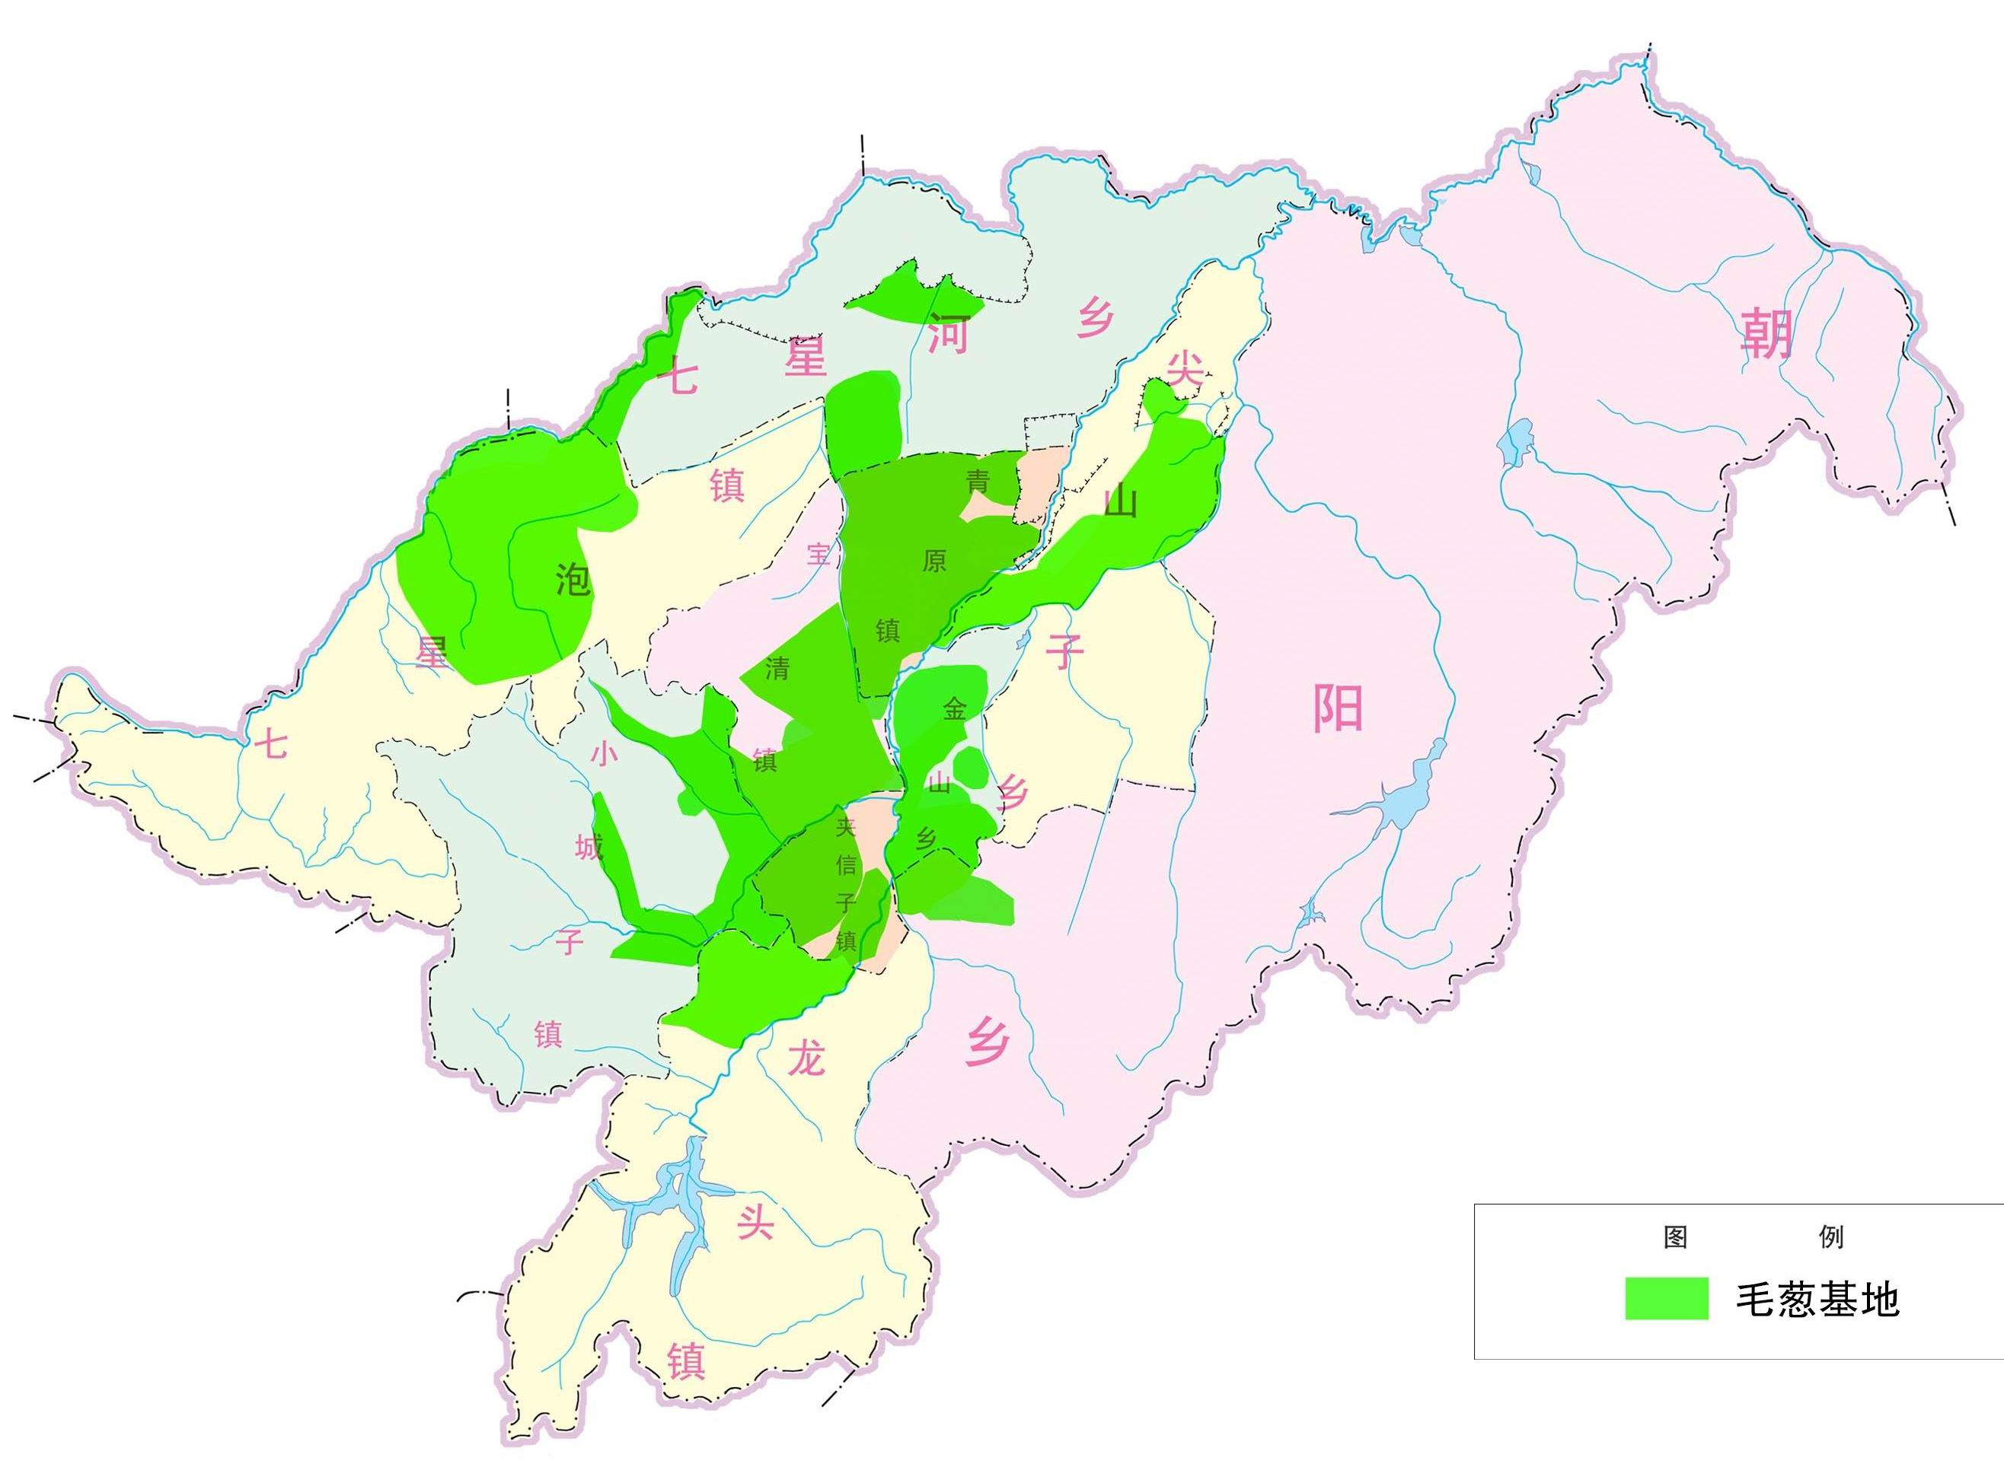
图A.1 挠力河毛葱地理标志产品保护范围图

